
Colegio Nuestro Tiempo - R.B.D.: 14.507-6
Teacher of English Language: Francisca Alvarez P.
Profesor de Artes Musicales: Cristobal Baeza
Guía de trabajo N°10
Idioma extranjero: Inglés y Artes Musicales
Tercero Básico
Semana 10

Name: ____________________________________________________________ Date: June 1st, 2020

Objectives | To identify and describe wild animals and pets.  To apply socioemotional skills
Activities
BIG  Grande | SMALL  Pequeño | LONG  Largo | SHORT  Corto | FAST  Rápido | SLOW  Lento | TALL  Alto | SHORT  Bajo
I. Adjectives

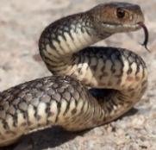
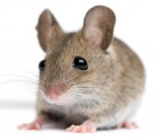
a) Look at the animal and describe it using adjectives from the box and the phrase “IT IS..”(6 pts) Example:

a) It is SMALL. B) IT IS___________________________

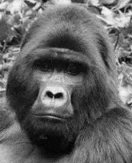
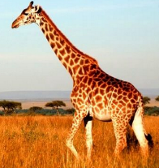

c) IT ______________________________ D)________________________________

II. Pets. Write the name of the animal. (6 pts)
1. HAMSTER
2. RABBIT
3. DOG
4. PARROT
5. CAT
6. GOLDFISH
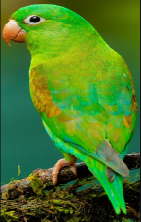
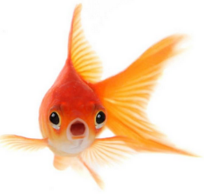
_______________________ _______________________

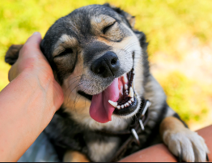
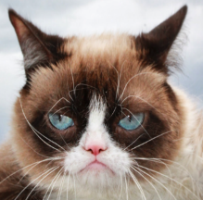
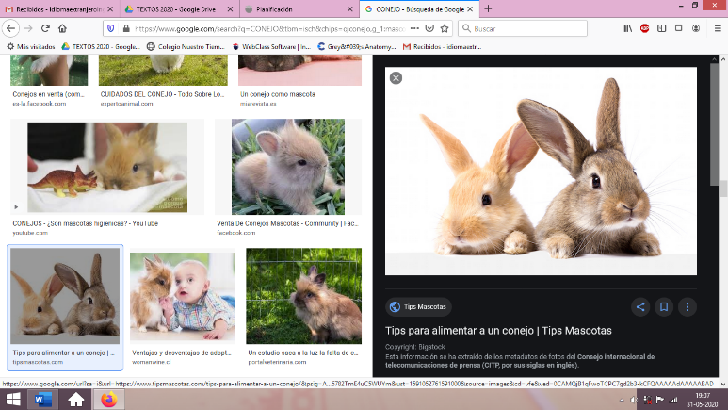
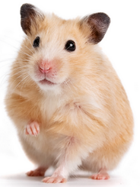

________________________ _____________________________ ________________________ ______________________

III. What they eat? Write the number of the animal according to what they eat. (4 pts)
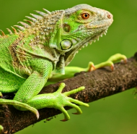
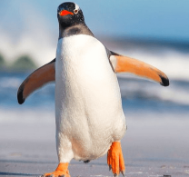

4
3
2
1

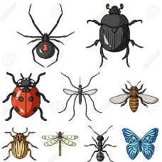

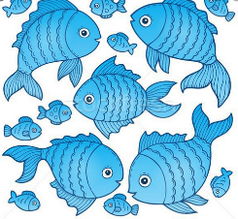
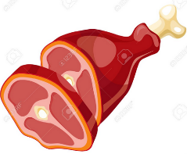
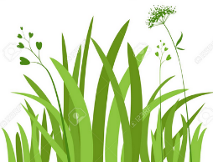

Socioemotional activity “ I CAN SHOW KINDNESS!
IV. During this week apply the following advices and reflect on the importance of them. (5pts)
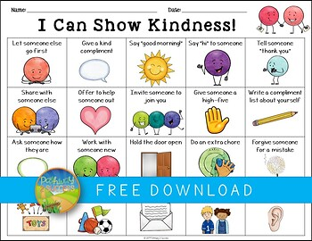  Meditate for 5 minutes | Give a kind compliment | Say “good morning” | Say “hi” to someone | Tell someone “ thank you”
Reflections in Spanish:

Actividad Música
Objetivo: Expresar sensaciones, emociones e ideas que les sugieren el sonido y la música escuchada, usando diversos medios expresivos (verbal, corporal, musical, visual).

Elige 3 canciones que hayas escuchado en los últimos días, y responde las siguientes preguntas:

- ¿Qué canciones elegiste?
- ¿Te gustan?
- ¿Quién te las mostró por primera vez?
- ¿Qué emoción te produce escucharlas?
- ¿Hay alguna canción especial que te haga sentir bien?
Recuerda!! : En caso de tener dudas o consultas sobre las actividades de alguna guía, no duden en escribir al correo idiomaextranjeroingles.cnt@gmail.com o al crisbamusica@gmail.com Así mismo, si es posible tomar fotos y/o enviar las guías de trabajo de inglés realizadas para ser revisadas y entregar retroalimentación de sus trabajos.

